Semaine 9 – Lundi

- Lire et coller la leçon sur les valeurs de la lettre « s »
- Coller et apprendre les mots 260 à 269

- Lire et coller la leçon sur les verbes en -er au passé-composé avec être.
- Faire les 2 feuilles d’exercices de conjugaison.
Je vous propose un leçon en visio lundi 25 mai à 11h00.
Voici un lien qui explique les accords avec l’auxiliaire être au passé-composé.
https://lesfondamentaux.reseau-canope.fr/video/accord-sujet-verbe-au-passe-compose-avec-lauxiliaire-etre.html

- Relire les leçon HG 1 (a / à ).
- Faire l’exercice sur les homophones.

- Math fichier séance 84 + calcul mental Tom achète un livre à 10 euros, que reste-t-il dans son porte-monnaie, si avant de payer, il avait 25 euros (puis 37 euros, 78 euros, 115 euros, 83 euros, 245 euros) ?

- Math fichier séance 85 + calcul mental : combien faut-il rajouter à 25 pour avoir 30,
à 43 pour 50, à 71 pour 80, à 62 pour 70, à 102 pour 110, à 98 pour 100.

- Lecture « le gruffalo » : lire page 1
+ faire la fiche de question.

- Défi N°3

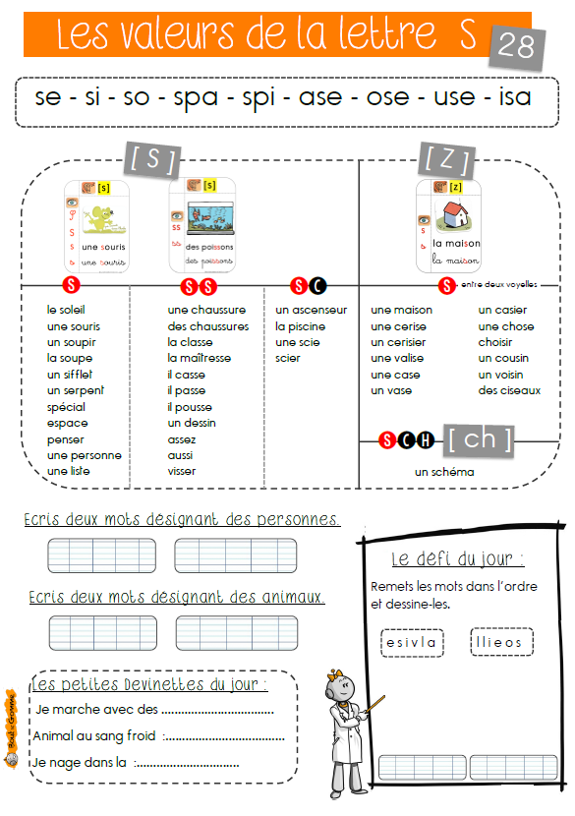

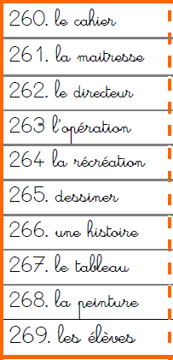

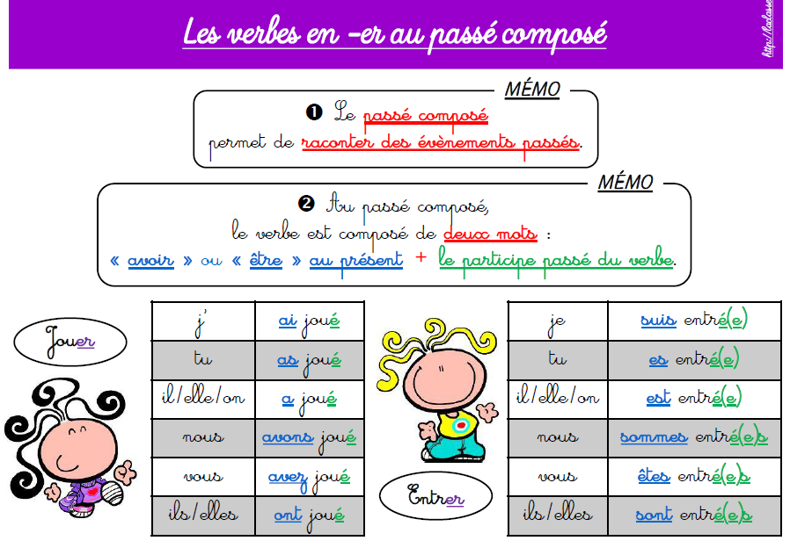

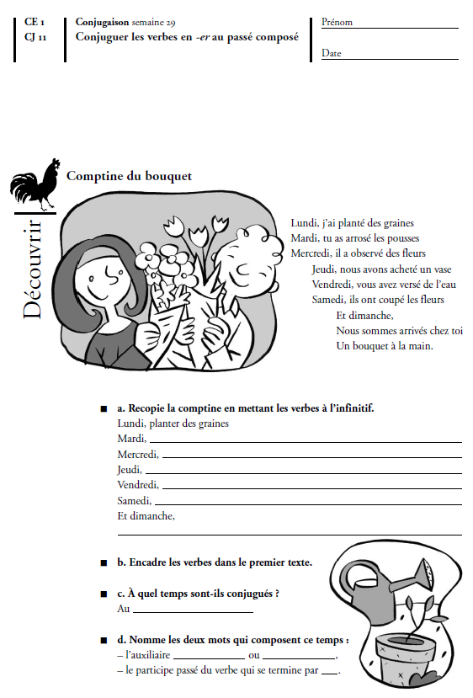
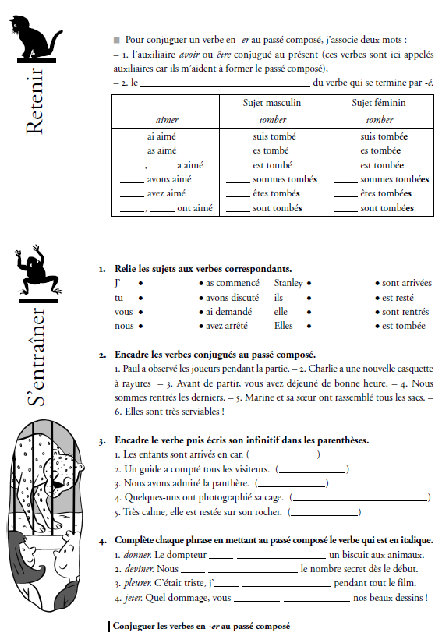

Complète par a ou à :

Je suis allée ____ la piscine.
La piscine ____ un toboggan.
Mon ami ____ mis son maillot de bain.
J’ai mis mon maillot ____ pois.
Nous sommes allés nager ___ l’extérieur.
Mon ami ___ peur quand il n’___ pas pied.
Il ____ emporté des brassards.
Nous avons mangé un gâteau ___ la fraise au goûter.
____ la fin, je suis passée sous la douche.
Nous sommes rentrés ____ la maison.

